**Bab VIII**

**Data Base Dekstop**

# Pengertian Data Base Dekstop

Data Base Dekstop adalah merupakan sebuah system aplikasi database yang sudah disertakan pada saat penginstalan Delphi. Komponen Data Base Dekstop yang merupakan bawaan Delphi meliputi = Paradox, dBse, MsSQL, Oracle, Maccess, Excel dan Lain – lain.

# Langkah – Langkah pembuatan Data Base Dekstop

Ada dua cara untuk mengaktifkan database Dekstop

# Melalui Icon Start

**-** Klik start | Pilih programs | Pilih Borland Delphi | Klik Data Base Dekstop

# Melalui IDE Delphi

- Pilih dan klik Menu Tools | pilih dan klik Database Dekstop

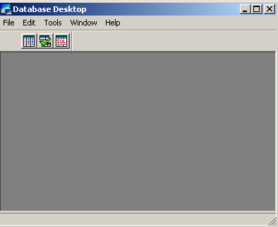

# Gambar 8.1 Gambar Database Dekstop

* 1. **Membuat Tabel**

Setelah DBD diaktifkan, langkah berikut untuk membuat tabel =

1. Klik Menu File | New | table
2. Perhatikan tampilan jendela create table

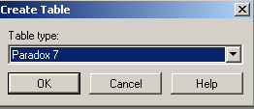

# Gambar 8.2 Gambar Create tabel

1. Dari Jendela create table pilih dan klik pilihan table pada table type (mis = Paradox)
2. Klik Ok
3. Perhatikan tampilan jendela baru untuk struktur tabel pada paradox

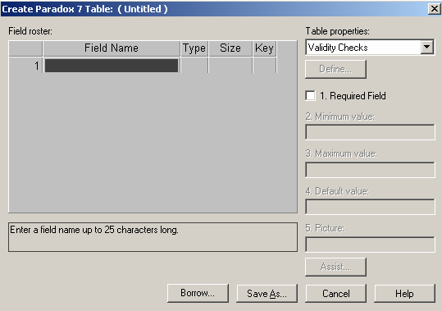

# Gambar 8.3 Gambar Desain Tabel Penjelasan Untuk Struktur tabel

**Field Name =** digunakan untuk menuliskan nama field

Syarat Penulisan Nama Field

* Unik dan mudah diingat
* Diawali dengan Karakter
* Tidak diperbolehkan penulisan dengan tanda baca (! , . ? / + & % # @)
* Untuk field dengan dua kata atau lebih dihubungkan dengan Undecsare ( _ )

**Type =** Digunakan untuk menentukan tipe data pada Field Type Data yang Dikenal Pada Paradox adalah

* Alpha = tipe data yang menampung semua karakter baik berupa huruf,

angka maupun tanda baca.

* Number = tipe data yang menampung angka (numeric), jangkauannya mempunyai range untuk bilangan negative dan bilangan positif, (-10307 sampai dengan 10308). Dengan digit maksimal adalah 15 digit.
* Money = Tipe data yang hanya untuk angka. Sama seperti dengan Tipe Data *Number* hanya berbeda pada jangkauan. Pada tipe data number tidak mengenal dedsimal, tipe data money mengenal adanya decimal dan format mata uang.
* Short = tipe data angka yang hanya mempunyai jangkauan -32,767 to 32,767
* Long Integer = Sama seperti tipe data integer dengan jangkauan lebih luas (- 2147483648 to 2147483647 )
* Date = Tipe Data untuk tanggal (1 Januari 9999 BC to 31 Desember 9999 AD).
* Time = Tipe Data yang digunakan untuk setup waktu.
* Memo = Tipe Data untuk semua unit karakter dengan jangkauan 1 sampai dengan 240 karakter.
* Graphic = Tipe Data untuk gambar. (..BMP, .PCX, .TIF, .GIF, and .EPS file formats).
* Logical = Tipe data yang hanya mengenal benar atau salah (Yes or No).

**Size =** Digunakan untuk menentukan size terhadapa suatu field Catatan : Size yang kompatibel untuk diganti hanya tipe data Alpha dan memo. **Key =** Digunakan untuk menentukan kunci utama (primary key)

Catatan = untuk memberikan primary key cukup ditekan *space bar* atau double klik pada field yang akan dibuat sebagai key ( ditandai dengan *)

Misal = Buatlah Struktur tabel untuk tabel Mahasiswa seperti berikut ini

|  |  |  |  |
| --- | --- | --- | --- |
| Field | Tipe Data | Size | Key |
| Kdbarang | Alpha | 5 | * |
| Nmbarang | Alpha | 30 |  |
| Hrgbeli | Number |  |  |
| Hrgjual | Number |  |  |
| Stok | Number |  |  |

# Menyimpan Tabel

langkah – langkah penyimpanan tabel (missal dari tersebut diatas akan kita simpan pada folder took dengan nama tabel Tabel_barang)

1. Pilih dan Klik **Save As**
2. Perhatikan tampilan jendeela baru untuk penyimpanan tabel

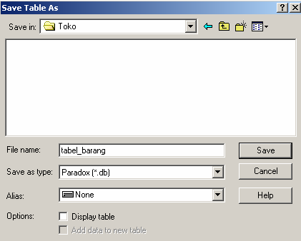

# Gambar 8.4. Gambar Save table

1. Perhatikan cara penyimpanan seperti contoh diatas, nama folder harus sesuai dan nama field diketikan pada text box file name.
2. Setelah selesai klik Save.

# Membuka tabel

Langkah – langkahnya adalah

1. Dari Data Base Dekstop, pilih dan klik File | Open
2. Cari tempat penyimpanan tabel dan setelah ditemukan nama tabel pilih dan klik Open
3. Perhatikan tampilan jendela baru untuk Data Base Dekstop

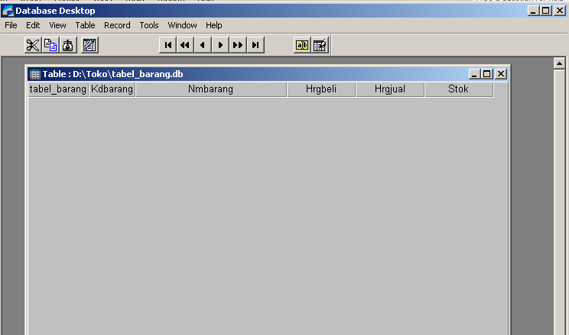

# gambar 7.5 Open Table

**Dari tampilan tersebut diatas ada beberapa hal yang bisa kita lakukan**

# Kembali ke Struktur Tabel

Langkahnya = Dari jendela tersebut klik icon ***restructure ***

# Mengisi Data

Langkahnya = Dari Jendela tersebut diatas klik icon *Edit Data *

# Membuat Index (secondary Index)

Index digunakan sebagai kunci untuk pencarian data ataupun digunakan untuk mengurutan data pada tabel. Didalam satu tabel diperkenankan menggunakan lebih dari satu index secondary.

# Langkahnya

* Aktifkn tabel barang
* Dari DBD pilih table | restructure atau icon Restructure
* Klik combo table properties dan pilih Secondary Index
* Klik tombol Define

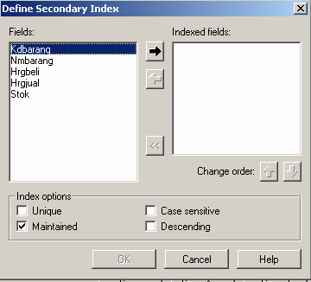

# Gambar 8.5 Gambar Create Secondary Index

* Pilih dan klik field yang akan dijadikan secondary index **(Misal nama barang)**
* Klik tanda panah kekanan sehingga akan ditampilkan seperti gambar berikut

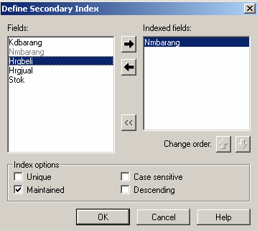

* Klik OK untuk mengakhiri pembuatan Secondary index
* Berikan nama index **(missal Nm_barang)** ketika ditampilkan jendela sebagai berikut

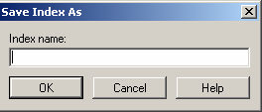

* Klik Ok untuk menutup form Save index dan kembali ke menu table barang, seperti berikut :

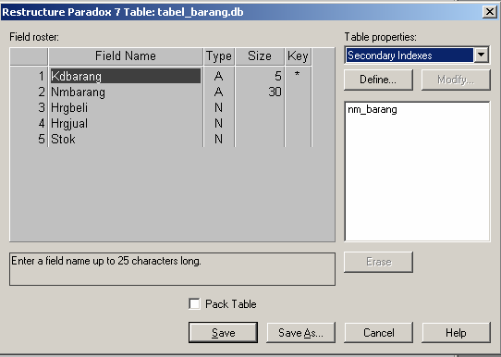

Catatan : Secondary Index dalam satu tabel boleh lebih dari satu dan yang perlu diingat dalam pemberian nama index tidak boleh sama dengan nama field.

# Mengisi Data Pada Tabel

Langkah – langkah Pengisian data pada tabel

* Aktifkan database Dekstop | buka tabel barang
* Pada tamilan data pilih dan klik edit Data
* Isi Data Sebagai Berikut :

|  |  |  |  |  |  |
| --- | --- | --- | --- | --- | --- |
| Kdbarang | Nama Barang | Harga Beli | Harga Jual | Kdpemasok | Stok |
| A0000 | Mie Goreng Raya Sapi | 2.000,00 | 2.200,00 | 01001 | 2 |
| A0001 | Mie Goreng Rasa Baso | 1.500,00 | 1.600,00 | 01001 | 25 |
| A0002 | Indomie Rebus rasa Soto | 2.100,00 | 2.300,00 | 03001 | 34 |
| A0003 | Mie Rasa Kari Ayam | 1.600,00 | 1.700,00 | 02001 | 36 |
| A0004 | Biore | 4.500,00 | 5.000,00 | 03001 | 56 |
| A0006 | Roti tawar | 6.000,00 | 6.500,00 | 02002 | 56 |

# Membuat Alias Manager

Fungsinya digunakan untuk menggantikan fungsi path ketika tabel yang dibuat akan dipanggil pada jendela program.

# Contoh = Tanpa Alias

Ketika kita akan mengaktifkan tabel yang disimpan di C didalam Folder Toko dengan nama tabel Barang, maka kita kita harus menuliskan program sebagai berikut : **C:\Toko\barang.db**. (itu bisa semakin panjang jika folder penyimpanan data semakin bertingkat)

# Dengan Alias

Pemanggilan program dengan **alias** kita tinggal panggil nama Alias baru kita tuliskan nama tabel. Dengan alias tidak mengenal penggunaan folder yang bertumpuk, karena **Alias** ditempatkan pada system **Sistem Operasi**

Langkah - langkahnya

* + 1. Dari jendela Data base desktop pilih tools
    2. pilih dan klik **alias manager,** perhatikan tampilan jendela Alias manager

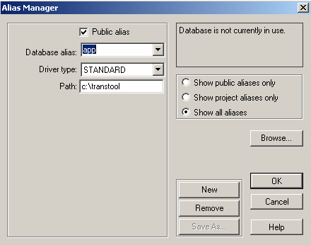

* + 1. Pada Jendela Alias Manger pilih dan klik New
    2. Ketikan nama alias pada database alias, misal toko
    3. Pada Database Type pilih Standard
    4. Pada jendela path ketikan path tempat penyimpanan field tabel atau klik browse untuk pencarian secara otomatis.
    5. Klik OK
    6. Jika Yes jika muncul tampilan sebagai berikut

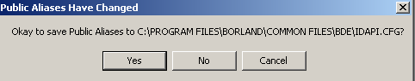

* + 1. Jika tidak tampil Public Aliases Have Changed berarti pada kesalahan dalam menuliskan path pada jendela Alias Manager.

Catatan = dalam pembuatan nama alias cukup dibuat satu kali untuk satu project program, walaupun ada penambahan tabel setelah pembuatan Alias karena fungsi Alias sama seperti fungsi dari database.

# Latihan

Tambahkan tabel baru dan simpan pada folder yang sama dengan nama = **Pemasok Struktur Tabel**

|  |  |  |  |
| --- | --- | --- | --- |
| Field | Tipe Data | Size | Key |
| Kdpemasok | Alpha | 5 | * |
| Nmpemasok | Alpha | 30 |  |
| Almpemasok | Alpha | 50 |  |
| Ktpemasok | Alpha | 20 |  |
| Tlppemasok | Alpha | 10 |  |

Ketentuan Lain =

1. Buat Secondary Indeks untuk field nmpemasok dengan nama indek = nama dan ktpemasok dengan nama indeks = kota
2. Isi Data pemasok dengan data sebagai berikut

|  |  |  |  |  |
| --- | --- | --- | --- | --- |
| Kdpemasok | nmpemasok | Almpemasok | Ktpemasok | Tlppemasok |
| 01001 | PT Wahana Kencana | Jalan Bangka no 14 | Jakarta | 021-736666 |
| 01002 | Pt Kencana Abadi | Jalan Bekasi Raya No  45 | Bandung | 021-450000 |
| 02001 | PT Makmur Sejahtera | Jalan Raya Cibubur no  56 | Bandung | 021-888888 |
| 02002 | PT Abadi Raya | Jalan Bandung No 35 | Jakarta | 021-488222 |
| 03001 | PT Cinta Abadi | Jalan Lenteng Agung  NO 62 | Jakarta | 021-888883 |
| 03002 | PT Mutiara Makmur | Jalan Jaksa NO 53 | Jakarta | 021-000211 |